Colegio Particular Subvencionado “Sao Paulo” Asignatura: Lenguaje y Comunicación
Placilla 333, Estación Central Profesor: Luis Pineda Martínez
Unidad Técnico Pedagógica Curso: 7° Básico
Unidad 3:” Mitología”
Lectura 33: “Mitología China”

El mito de la Creación en la mitología de China

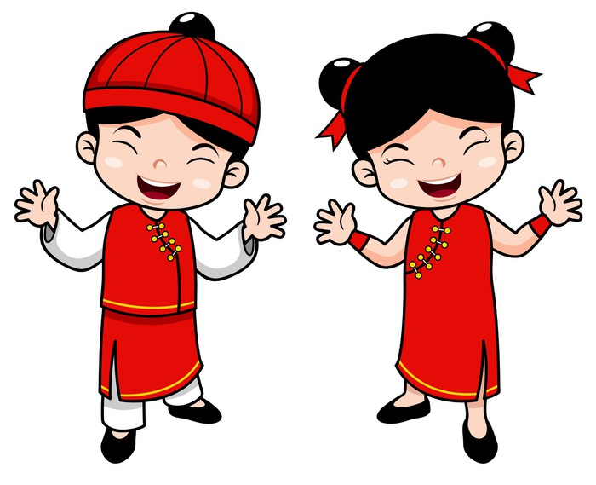
En un principio tanto el cielo como la tierra se encontraban unidos, y el estado del Universo era el del caos más absoluto. Aquel Universo primigenio era en realidad un gran huevo de color negro, dentro del cual dormía un largo sueño el dios P’an-Ku (o Pangu), un sueño que se prolongó durante 18.000 años. Cuando P’an-Ku finalmente despertó se sintió atrapado dentro del huevo y con un hacha lo hizo pedazos para poder salir. Los trozos del huevo que había mantenido a P’an-Ku en su letargo se dispersaron, y mientras la clara ascendía y daba forma a los cielos, la parte más fría y turbia quedó en la parte inferior, dando origen a la Tierra. El dios había quedado entre ambos planos, con su cabeza en el cielo y sus pies tocando el suelo terrestre, y durante 18.000 años más tanto P’an-Ku como el cielo y la tierra crecieron a razón de 10 pies diarios. Así fue como el cuerpo colosal de P’an-Ku sirvió de división entre cielo y tierra durante largo tiempo, hasta el día en que le llegó la muerte y su propio cuerpo dio forma a una nueva etapa de la creación. De su aliento surgieron el viento y las nubes del cielo, su otrora poderosa voz dio forma a los truenos de la tormenta, y sus ojos se transformaron en el Sol y en la Luna. Sus cinco extremidades se transformaron en cinco enormes montañas y su sangre terminó por convertirse en el agua de los ríos y océanos del mundo. Las venas que portaban su sangre dieron origen a largos caminos, mientras que sus poderosos músculos se tornaron en fértiles tierras de cultivo, y las estrellas nacieron de su pelo y barba. La médula de sus huesos se convirtió en el jade y las perlas, mientras el sudor que corriera por su piel se transformaba en el rocío que cae sobre el mundo cada madrugada.

Kui-Xing, dios chino de los exámenes
Kui Xing fue el sabio más conocido de su época en la Antigua China. Sin embargo, este erudito, a pesar de su gran inteligencia y cultura, hubo de luchar contra un obstáculo insalvable ante los ojos de los demás: la fealdad de su rostro y la deformidad de su cuerpo. Ocurrió que, tras haber superado con las notas más altas las pruebas para acceder al puesto de funcionario imperial, llegó el día en que el Emperador en persona habría de dejar en sus manos una rosa dorada, tal y como estableció la tradición, para ser nombrado en el cargo. Cuando el Emperador tuvo ante sí a Kui Xing, se impresionó de lo feo que era y tomó la determinación de no hacerle entregada de la rosa, quedando así el nombramiento anulado. Kui Xing sucumbió entonces a la tristeza más extrema y, sumido en una profunda desesperación, se arrojó al mar para acabar de una vez con su sufrimiento. Entonces algo maravilloso tuvo lugar… Un extraño ser marino (no se sabe a ciencia cierta si parecía más un pez o una tortuga) apareció de pronto y, rescatándolo de las profundidades, lo elevó hasta el cielo en donde, instalado en la Osa Mayor, es uno de las estrellas que la forman, se convirtió en el dios chino de la sabiduría. Desde ese momento, en China, aquellos que iban a presentarse a exámenes para ser funcionarios imperiales, le rogaban ayuda y portaban su imagen el día de las pruebas para conseguir sus favores.

Jing Wei y la princesa que quiso secar el océano
Shen Nong, Señor de la Tierra o Granjero Divino, emperador de la antigua China, tenía una hija de nombre Nü Wa, que era además su preferida, que compartía nombre con la diosa creadora del mundo y de los hombres, Nü Wa, la Madre del Mundo. La princesa Nü Wa adoraba navegar entre las olas, sintiendo bajo sus pies el constante balanceo de su barca, y observar a las aves que sobre su cabeza pasaban. Tal era la pasión que sentía que se dejaba arrastrar por la corriente hasta alta mar sin preocuparse en absoluto de que nada malo pudiera pasarle. Pero un día su osadía le trajo la peor de las consecuencias. Se encontraba ya muy adentro cuando estalló una terrible tormenta que hizo naufragar su pequeña embarcación y la arrojó al fondo oscuro de aquel mar que tanto amaba. Y allí encontró la muerte… Nada pudo hacer ante este terrible suceso su padre, el emperador Shen Nong, que la llamó durante toda la noche sin respuesta alguna. Pero el alma apasionada de Nü Wa tornó lo que antes fue intenso amor en odio sin límites y se convirtió en Jing Wei, un ser extraordinario con forma de ave, la cabeza adornada con muchos colores, el pico blanco y las patas rojas. Buscaba hallar la forma de vengarse del mar que le había arrebatado la vida a tan temprana edad. Una vez se encontró sobrevolando el inmenso océano, se dirigió a las olas para contarles su propósito: arrojaría ramas y piedras en el agua hasta que consiguiera llenarlo, de tal forma que nunca más existiera la posibilidad de que alguien se ahogara en sus aguas. Pero el mar, consciente de su inmensidad y soberbio en su poder, simplemente se rió, asegurándole que eso que pretendía era algo imposible. Pero el espíritu de la joven no se rindió y guió a Jing Wei de vuelta a tierra firme. Allí el ave cogió ramitas y todo lo que encontraba a su paso con el pico y, poco a poco, fue arrojándolo al mar. Se dice que aún hoy en día el espíritu de la princesa Nü Wa, en el cuerpo de Jing Wei, sigue en su empeño de secar el océano…

Los dragones, ¿seres buenos o malos?
La mitología china dice que los dragones se componen de nueve partes de diferentes animales: cuernos de ciervo, orejas de buey, cabeza de caballo, ojos de tigre, garras de águila y tigre, vientre de mejillón, escamas de la carpa y cuerpo de serpiente. En Asia los dragones tienen que ver con el agua, y controlan el poder de la lluvia. La mayoría son fuerzas de la naturaleza y del universo, y por lo tanto símbolos de la sabiduría, la suerte, la buena fortuna, la nobleza y la divinidad. Hay dragones que personifican el mal, dragones que se comen a los niños, al sol, a la luna, dragones que son los creadores de los eclipses y los desastres naturales. Por eso tal vez nos resulte raro, a nuestra cultura occidental, leer ciertos libros o ver algunas películas en donde los dragones son buenos y protectores. Así los ve Oriente, y así será como sean.

